Status Report 2

# Wesentliche Informationen

Projektname: Stiva – Taskmanagment System

Leitung: Daniel Vogel ([daniel.vogel@hof-university.de](mailto:daniel.vogel@hof-university.de))

Datum und Berichtnummer: 01.07.2022 | Nr. 2

Time to Complete: bis 26.06.2022

Fertigstellungsgrad: Projekt abgeschlossen, Application steht auf dem virtuellen Server http://sl-vinf-bordbame.hof-university.de der Hochschule Hof zur Verfügung

Alle Mitglieder:

* Daniel Vogel (Frontend/Projektleitung)
* Dejan Fraas (Frontend)
* Eugen Kudraschow (Frontend/Protokollführung)
* Johannes Matus (Backend/Designer für Styleguide)
* Sebastian Bär (Backend)

Zusatz: Teamerweiterung durch Sebastian Bär und Dejan Fraas am 08.05.2022

# Projektampel (Zusammengefasst nach Abschluss)

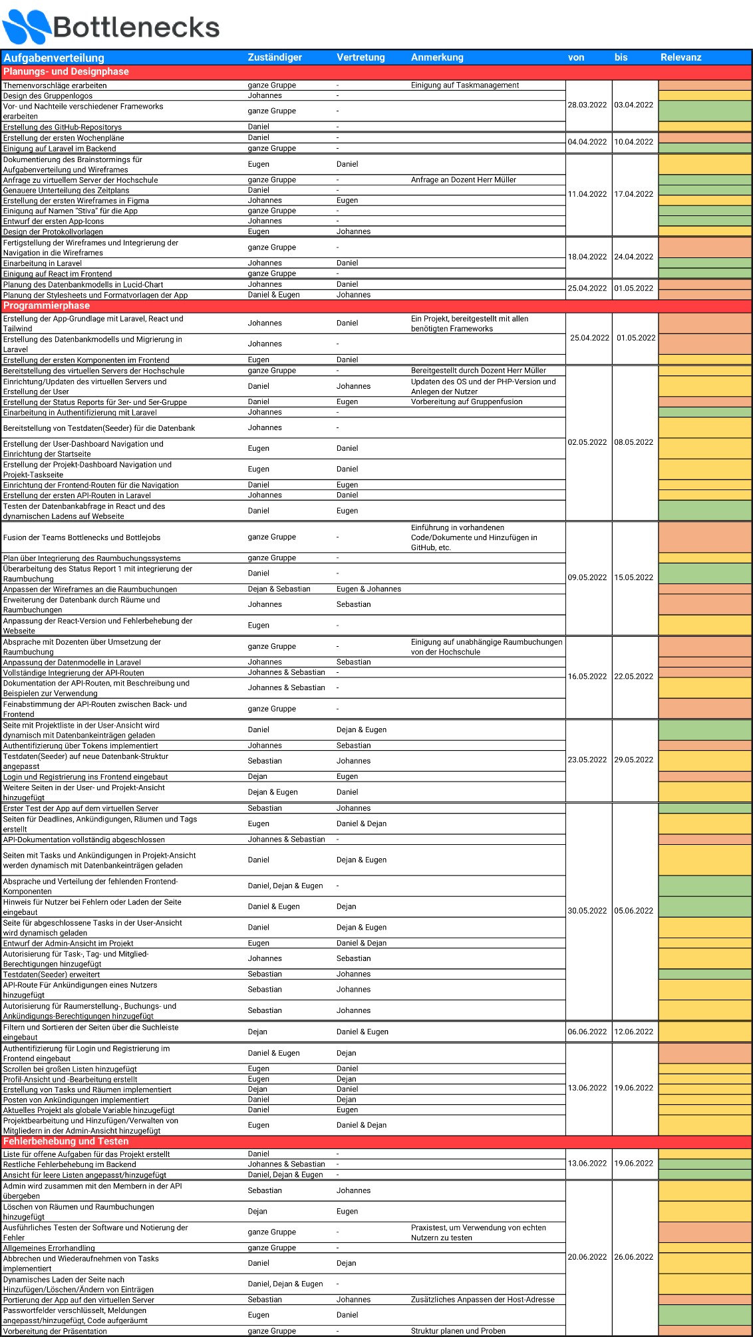

Projektampel auch auf GitHub als Excel-Datei zu finden

# Projektzustand

Fertig

* Application ist fertiggestellt und auf dem virtuellen Server der Hochschule aufgesetzt
* Dokumentation ist vollständig mit dem Code der Application auf GitHub gespeichert

Vorschläge zur Erweiterung der Application

* Ankündigungen per E-Mail
* Flexible Deadlines der Tasks
* Untergeordnete Tasks
* Chatsystem für Projektmitglieder
* Öffentliche Nutzerprofile

# Aufgetretene Herausforderungen und Probleme

* Aufbau der Webseiten anhand der Datenbankabfragen und Abfangen von Fehlercodes des Backends
* Erstellen der API, um alle Daten angepasst an die Bearbeitung und Darstellung im Frontend auszuliefern
* Integrierung der zwei neuen Mitglieder und deren Einarbeitung ins Projekt
* Integrierung des Projektes der anderen Gruppe und Anpassen des bereits vorhandenen Codes an die Integrierung